AQUÁRIO VIRTUAL: MULTIPLAYER E REALIDADE Virtual
Matheus Waltrich Da Silva
Prof. Dalton Solano dos Reis – Orientador

Introdução
Para Almeida (2004, p.4) a inserção das Tecnologias da Informação e Comunicação (TICs) na educação oportuniza romper com as paredes da sala de aula e da escola, integrando-a à comunidade que a cerca, à sociedade da informação e a outros espaços produtores de conhecimento. Tomé (2013) salienta que as tecnologias são imprescindíveis no aprendizado infantil, pois desenvolvem diferenciadas e ricas estratégias, fazendo com que os educandos aprendam de forma lúdica, dinâmica e prazerosa, respeitando suas limitações e individualidades. Um destes recursos da tecnologia da informação que vem se tornando cada vez mais presente na sala de aula é a realidade virtual.
A tecnologia de Realidade Virtual (RV) vem se tornando bastante popular e acessível sendo natural, dado o seu potencial como ferramenta didática, sua crescente introdução nas salas de aula tradicionais e virtuais. (QUEIROZ; TORI; NASCIMENTO, 2017, p. 1).
Uma forma de se utilizar a realidade virtual é através de simulações, que é bastante utilizada no âmbito educacional. Também é possível utilizar a realidade virtual com Interface de Usuário Tangível (IUT - do Inglês, TUI - Tangible User Interface), como se pode observar no trabalho Aquário Virtual: Simulador de Ecossistema (LOSADA, 2019). Neste trabalho, o usuário pode utilizar sensores para realizar a alteração de parâmetros do ecossistema do aquário, como temperatura, luminosidade e a alimentação dos peixes. O comportamento dos peixes do simulador do aquário é realizado de forma autônoma respeitando algumas regras básicas da simulação do ecossistema.
A presente proposta constituiu em criar uma extensão do trabalho Aquário Virtual: Simulador de Ecossistema (LOSADA, 2019) utilizando o conceito de avatar, de forma que o usuário possa ter a visão de dentro aquário. Será utilizada a tecnologia de cardboard, uma plataforma de realidade virtual desenvolvida pela Google com uma montagem de cabeça para um smartphone. Fazendo com que o usuário tenha uma percepção maior de como as ações no ambiente impactam na vida dos seres do aquário. Terá disponível em conjunto a tecnologia de cardbord a opção de multiplayer, possibilitando que vários usuários possam utilizar o mesmo aquário(Host).

OBJETIVOS
O objetivo deste trabalho é estender o projeto Aquário Virtual: Simulador de Ecossistema (LOSADA, 2019) para que o usuário tenha a percepção do ecossistema pela visão do peixe.
Os objetivos específicos são:
- criar uma extensão em realidade virtual com a utilização do cardboard;
- tornar o simulador multijogador;
- utilizar o conceito de avatar para o usuário ter a visão do peixe de dentro do aquário.

trabalhos correlatos
Serão apresentados três trabalhos que foram criadas aplicações em realidade virtual com o foco na educação. O primeiro trabalho é Metáforas para o Ensino de Ciências em Ambientes de Realidade Virtual (SILVA; PIO, 2017), que consiste em utilizar a realidade virtual no ensino de ciências. O segundo trabalho Watt: Imersão 3D Compartilhada e Acessível na Realidade Virtual do Surgimento da Revolução Industrial (BAIERLE; GLUZ, 2017) que utiliza a realidade virtual para apresentar o ambiente da revolução industrial. O terceiro trabalho é VRCircuit: Realidade Virtual aplicada ao Ensino de Circuitos Elétricos (SANCHES et al., 2017) que utiliza a realidade virtual para ensinar o funcionamento de circuitos elétricos.

Metáforas para o Ensino de Ciências em Ambientes de Realidade Virtual
Neste trabalho Silva e Pio (2017) utilizam metáforas no ambiente de realidade virtual para o ensino de ciências. De acordo com Silva e Pio (2017), metáfora é a técnica de colocar um símbolo no lugar de outro com a finalidade de promover a comunicação efetiva e gerar interação com domínios distintos. O trabalho utilizou o jogo The Expanse VR, cujo enredo é um suspense de ficção científica em que os seres humanos colonizaram Marte e os cintos de asteroides externos. Utilizou o dispositivo de realidade virtual Gear Reality Virtual Headset da Samsung disponível na plataforma Android para o Smartphone Samsung modelo S7, para aumentar a imersão do usuário no mundo virtual. Na Figura 1 tem-se a imagem que apresenta uma aluna imersa no ambiente virtual e na Figura 2 o ambiente virtual utilizado. O The Expanse VR é um jogo que o jogador utiliza a realidade virtual para explorar marte muitos anos no futuro, em meio a uma guerra entre marte e a terra.

Figura 1 - Aluna imersa no ambiente Gear Reality Virtual durante a aplicação experimental
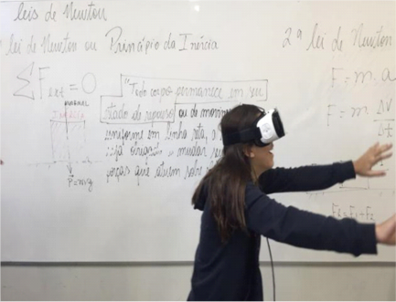
Fonte: Silva, Pio (2017).

Figura 2 - Visualização do ambiente virtual utilizado
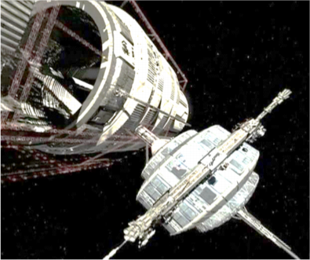
Fonte: Silva, Pio (2017).
Conforme Silva e Pio (2017) foi realizada a aplicação do trabalho em uma turma com 36 alunos para a imersão na realidade virtual. Segundo Silva e Pio (2017) para a construção das metáforas foi utilizado um conjunto de 4 procedimentos: observação do ambiente real, identificação das características do ambiente real que possam ser traduzidas no ambiente virtual, tradução das convenções do contexto real para o ambiente virtual e montagem das metáforas. No trabalho foram utilizadas três metáforas: A Metáfora do Ambiente, que representa objetos, cenários e características do ambiente. As Metáforas de Ensino, que traduzem como as informações que serão apresentadas aos alunos. A Metáfora de Aprendizagem, que representa as relações que o ambiente real possui com o ambiente virtual.

Watt: Imersão 3D Compartilhada e Acessível na Realidade Virtual do Surgimento da Revolução Industrial
Neste trabalho Baierle e Gluz (2017) realizou o desenvolvimento de um mundo virtual chamado WATT que se apresenta como uma alternativa de ensinar História, ajudando no ensino a respeito dos processos sociais, econômicos, científicos e tecnológicos durante o surgimento da Revolução Industrial, os jogadores podem imergir em um mundo virtual da revolução industrial de forma multijogador. Como se pode observar na Figura 3 apresenta-se o mundo virtual WATT desenvolvido no trabalho. Na Figura 3 o número 1 representa a cena de entrada logo após o login no sistema WATT. O número 2 seria a segunda cena do ambiente virtual do WATT, apresentando um protótipo de motor criado na revolução industrial. O número 3 é a terceira cena que apresenta um pequeno vilarejo com uma estação ferroviária. A quarta e última cena apresenta as tecelagens da indústria têxtil com a mecanização.

Figura 3 - Vista aérea do cenário do mundo virtual WATT
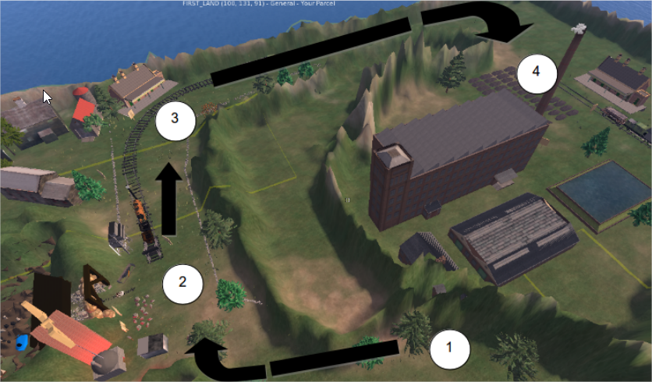
Fonte: Baierle, Gluz (2017).
Conforme Baierle e Gluz (2017) foram realizados experimentos em laboratório e com voluntários, nestes experimentos evidenciou-se que o emprego do WATT pode incrementar a qualidade do ensino de história. Segundo Baierle e Gluz (2017) para a realização dos testes foi aplicado um pré-teste, que a média de acertos antes da simulação foi de 37,85% e após a simulação foi de 67,14%.
Segundo Baierle e Gluz (2017), para o desenvolvimento do WATT foi utilizado o simulador de mundos virtuais 3D OpenSim e o ambiente de programação de agentes inteligentes VirtuALog. O OpenSim possui integração com vários banco de dados, para o desenvolvimento do WATT, foi utilizando o banco de dados SQLite. A interface de comunicação do servidor OpenSim com a rede é realizada via HTTP e UDP. O gerenciamento dos NPC no mundo virtual WATT fica a cargo do VirtuALog, em um ambiente de programação Prolog que usa a biblioteca OpenMetaverse. Na Figura 4 podemos observar a arquitetura do mundo virtual WATT.

Figura 4 - Arquitetura e organização do mundo virtual WATT
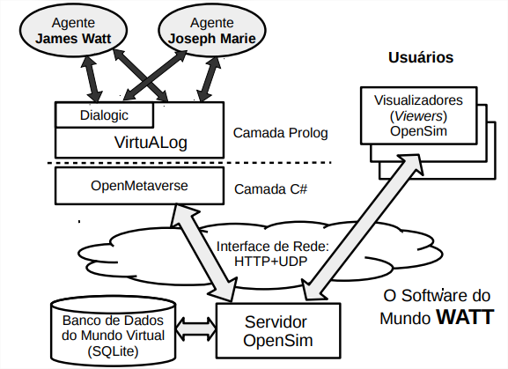
Fonte: Baierle, Gluz (2017).

VRCircuit: Realidade Virtual aplicada ao Ensino de Circuitos Elétricos
Neste trabalho Sanches et al. (2017) realizou o desenvolvimento de ambiente virtual para o ensino do funcionamento de circuitos elétricos. Para o desenvolvimento do ambiente virtual foi utilizada a ferramenta Unity 3D na versão 5.5.2. Sanches et al. (2017) realizou o desenvolvimento deste jogo com o objetivo de criar uma abordagem mais lúdica e diferente do ensino tradicional de circuitos eletrônicos. O jogador tem uma visão em primeira pessoa do ambiente Virtual. O jogo inicia com o usuário, que pode mudar de acordo com a dificuldade definida pelo jogador. Cada cenário tem uma proposta de circuito elétrico para estudo. No inicio da fase são apresentados os problemas que devem ser corrigidos pelo jogador, sendo utilizados os conceitos de física que foram estudados em sala. O personagem pode ser controlado pelo mouse ou por um controle, podendo se movimentar e rotacionar pelo cenário, consultar a todo instante materiais com conceitos de física. No cenário há ferramentas que o jogador pode interagir para solucionar os problemas de circuitos eletrônicos, conforme podemos observar na Figura 5.

Figura 5 – Ferramenta do jogo
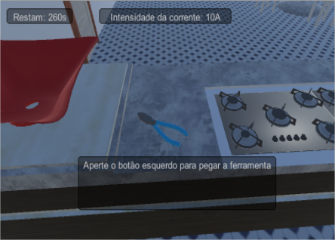
Fonte: Sanches et al. (2017).
Conforme podemos observar na Figura 5 todos os instrumentos que possuem interação com o usuário contém a cor azul, para facilitar a sua identificação por parte do jogador. Estes objetos quando selecionados indicam uma instrução. Segundo Sanches et al. (2017), para realizar a correção, o jogador deve observar qual é o tipo do circuito elétrico, a voltagem da bateria e quais problemas estão afetando o seu funcionamento. Ao final da correção o jogador deve ligar a bateria para verificar se os ajustes foram corretos ou não. Caso as escolhas realizadas não forem corretas serão apresentadas faíscas e mostrará a mensagem de tente novamente (Figura 6).
Figura 6 – Circuito concluído com erros
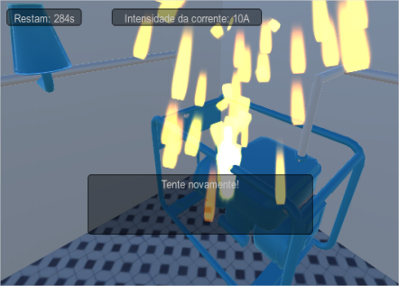
Fonte: Sanches et al. (2017).
Segundo Sanches et al. (2017) foram aplicados testes em 10 indivíduos com idade entre 18 e 24 anos que estão cursando a disciplina de Física Elétrica do terceiro período de bacharelado em Ciência da Computação. Conforme Sanches et al. (2017), após a realização dos testes foi aplicado um questionário individual para cada aluno. Neste questionário foi apontado que a maioria dos alunos aprovou a utilização da realidade virtual para a aplicação do que foi aprendido em sala de aula de forma prática.

Sistema Atual
No sistema atual tem-se o aquário virtual desenvolvido na plataforma Unity3D utilizando a linguagem de programação C# para implementação de comportamentos (LOSADA, 2019). O simulador foi desenvolvido utilizando o asset AIFishes (UNITY, 2019) como base, obtendo assim os peixes em 3D com alguns comportamentos padrões. Também utiliza o recurso de Interface de Usuário Tangível (IUT), para interação com o aquário virtual.
Na Figura 5 é apresentado o resultado do trabalho Losada (2019) com os componentes da interface IUT. Na Figura 7 consta um botão para realizar a alimentação dos peixes, um sensor para verificar a luz do ambiente externo, leds de indicação e um potenciômetro para controle da temperatura.

Figura 7 - Aquário Virtual
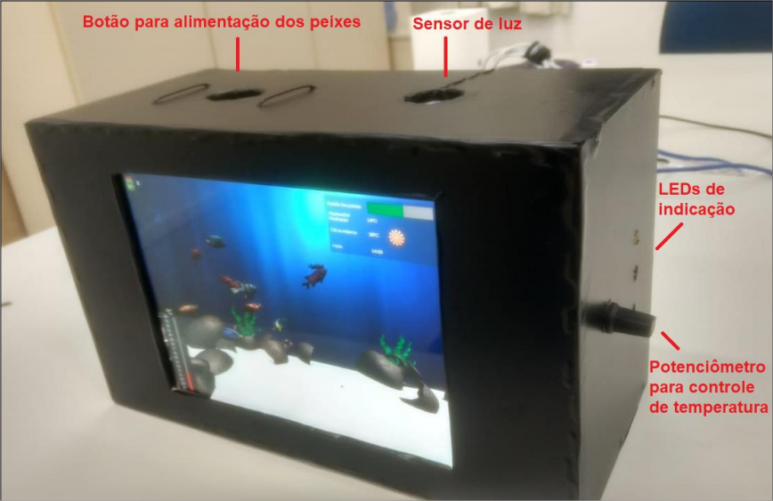
Fonte: Losada (2019).
No simulador consta a saúde dos peixes, aquecedor/resfriador, clima externo, hora, luminosidade, comidas e termômetro. Esses indicadores são utilizados para verificar a saúde dos peixes e o ambiente do aquário virtual.
Na Figura 8 tem-se o ciclo de vida do ecossistema do aquário virtual. A simulação inicia em Início do simulador, verificando a temperatura, luminosidade e saúde dos peixes.

Figura 8 - Ciclo de vida do ecossistema
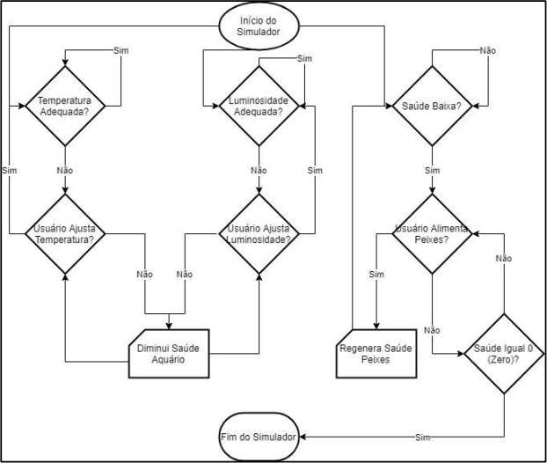
Fonte: Losada (2019).

Proposta de software
Neste capítulo serão apresentadas as justificativas para a elaboração deste trabalho, bem como os requisitos e a metodologia utilizada para o desenvolvimento.

JUSTIFICATIVA
Conforme apresentado no capítulo anterior, os três trabalhos correlatos utilizam a realidade virtual para criar uma interação do usuário com o virtual e auxiliar no processo de aprendizado do assunto estudado. O recurso multijogador utilizado em um dos trabalhos para permitir a colaboração entre os alunos. O Quadro 1 compara os trabalhos correlatos apresentados.

Quadro 1 – Comparativo entre os trabalhos correlatos
Características | Silva, Pio (2017) | Baierle, Gluz (2017) | Sanches et al (2017)
Plataforma | virtual The Expanse VR | OpenSim | Unity 3D
Multiplayer | Não | Sim | Não
Aplicado em sala de aula | Sim | Voluntários | Sim
Contexto Educacional | Ciências | História | Circuitos Elétricos
Melhoria na absorção do conhecimento | Sim | Sim | Sim
Fonte: elaborado pelo autor.
Através das informações presentes no quadro, se pode observar que todos os trabalhos apresentados utilizam a realizada virtual para proporcionar uma melhora na absorção do assunto estudado, pois torna o estudo mais atrativo e interativo.
Como se pode observar este trabalho é relevante, pois estuda a aplicação da realidade virtual em um ambiente virtual simulado integrado com o IUT, utilizando a tecnologia de cardboard. A realidade virtual por ser um recurso pouco explorado, tem muito a ser estudado para a sua aplicação didática. O trabalho visa continuar o estudo da utilização da realidade virtual em ambiente didático e como ela possibilita a aplicação e visualização do assunto estudado de forma prática no mundo virtual.

REQUISITOS PRINCIPAIS DO PROBLEMA A SER TRABALHADO
Os principais requisitos do trabalho são:
- permitir que o usuário possa ver através da perspectiva do peixe do aquário, utilizando o conceito de avatar (Requisito Funcional - RF);
- possibilitar a utilização de forma multiplayer, podendo utilizar mais de um usuário ao mesmo tempo (RF);
- permitir que o usuário possa observar como as alterações no ecossistema do aquário afeta o peixe (RF);
- utilizar o motor de jogos Unity 3D para o desenvolvimento do projeto (Requisito Não Funcional - RNF);
- utilizar a tecnologia de cardboard, para que usuário tenha a visão do peixe (RNF).

METODOLOGIA
O trabalho será desenvolvido observando as seguintes etapas:
- levantamento bibliográfico: buscar fontes bibliográficas relacionadas ao domínio do estudo a ser realizado, como desenvolvimento de ambientes de realidade virtual no unity 3D e aplicações multiplayer;
- refinamento dos requisitos: nesta etapa será realizado o refinamento dos requisitos funcionais e não funcionais, para o atendimento do proposto no projeto;
- implementação da realidade virtual: esta etapa consiste em realizar a implementação da funcionalidade de realidade virtual no projeto do aquário utilizando o motor de jogos Unity 3D, utilizando a linguagem C#;
- implementação do multiplayer: esta etapa consiste na implementação da função de multiplayer no projeto do aquário utilizando o Unity 3D, utilizando a linguagem C#;
- testes e validações: realização de testes e verificações para constatar a usabilidade da realidade virtual e da função de multiplayer, utilizando voluntários;
- ajustes e correções: ajustes e correções finais verificados na etapa anterior de testes.
As etapas serão realizadas nos períodos relacionados no Quadro 2.

Quadro 2 - Cronograma
 | 2020
 | fev. |  | mar. |  | abr. |  | maio |  | jun.
etapas / quinzenas | 1 | 2 | 1 | 2 | 1 | 2 | 1 | 2 | 1 | 2
levantamento bibliográfico
refinamento dos requisitos
implementação da realidade virtual
implementação do multiplayer
testes e validações
ajustes e correções
Fonte: elaborado pelo autor.

REVISÃO BIBLIOGRÁFICA
Neste capítulo serão apresentadas as seguintes fundamentações: realidade virtual, multiplayer.

Realidade virtual
A realidade virtual é uma tecnologia de interface que engana os sentidos do usuário, através de um ambiente virtual criado induzindo efeitos visuais e sonoros. Conforme Queiroz (2017) o potencial de aplicação da realidade virtual na educação vem sendo exaltado desde sua pré-história quando nem mesmo tinha essa denominação. O interesse em realidade virtual na educação existe há bastante tempo, pois a realidade virtual possibilita ao usuário o sentimento de estar presente no ambiente virtual. Para Baierle e Gluz (2017) a evolução que levou ao surgimento de tecnologias como a Realidade Virtual, leva a cada dia mais pessoas em diferentes áreas de estudo a experimentar simulações tridimensionais devido a sua semelhança física com o mundo real. Conforme Sgobbi (2014) a utilização de tecnologias imersivas permite uma presença virtual na situação de ensino-aprendizagem, onde garante um maior aproveitamento nas atividades propostas.
Uma das formas de utilizar a realidade virtual é através do Head Mounted Display (HMD). O HMD é um dispositivo utilizado em um suporte na cabeça ou como parte de um capacete, que possui um pequeno display óptico em frente aos olhos do usuário (Monocular) ou de cada olho (Binocular). Uma forma de criar uma aplicação no Unity utilizando o HMD é com o Cardboard.
Cardboard é um aplicativo de realidade virtual, desenvolvido pela Google, que pode ser utilizado com um suporte de cabeça para o smartphone, para que o usuário tenha a visão do ambiente virtual de forma imersiva. Nele o usuário pode montar o seu próprio visor com base nas instruções contidas no site da Google ou comprar um visor pronto.

multiplayer
A utilização multiplayer é permitir que vários usuários participem simultaneamente de uma mesma partida em um mesmo ambiente virtual simulado. Segundo Luis et al (2016) a utilização do recurso de multiplayer pode auxiliar a interação entre os alunos e assim facilitar a relação deles com as atividades. Trazendo assim uma forma diferente de uso onde todos os alunos possam participar simultaneamente.
No motor de jogos Unity, que será utilizado para o desenvolvimento deste trabalho, possível desenvolver jogos multiplayer, com recursos que auxiliam o desenvolvimento do jogo. O Unity permite desenvolver jogos com baixa latência, prevenção de trapaças e criação de partidas multiplayer.
O Unity também fornece exemplos de jogos desenvolvidos para utilização multiplayer, para auxiliar o desenvolvedor no processo de implementação do jogo. Possui recursos para hospedagem de servidores para jogos online, recurso para comunicação de bate-papo tanto por voz quanto por texto e criação de partidas em grupo. Auxiliando o desenvolvimento de jogos multiplayer na ferramenta.
Referências
ALMEIDA, Maria Elizabeth Bianconcini. Tecnologia de Informação e Comunicação na Escola: novos horizontes na produção escrita (2004). Disponível em: http://www.eadconsultoria.com.br/matapoio/biblioteca/textos_pdf/texto24.pdf . Acesso em: 12 de set. 2019.
BAIERLE, Ivan Luis Feix, Lopes et al.; GLUZ, João. Watt: Imersão 3D Compartilhada e Acessível na Realidade Virtual do Surgimento da Revolução Industrial Brazilian Symposium on Computers in Education (Simpósio Brasileiro de Informática na Educação - SBIE), [S.l.], p. 585, out. 2017. ISSN 2316-6533. Disponível em: http://www.br-ie.org/pub/index.php/sbie/article/view/7587/5383. Acesso em: 12 set. 2019.
CARDBOARD, Google. 2019. Disponível em: https://arvr.google.com/intl/pt-BR_pt/cardboard/. Acesso em: 18 out. 2019.
LOSADA, Flávio Omar. Aquário Virtual: Simulador De Ecossistema. 2019. 19 pg. Universidade Regional de Blumenau, Blumenau, 2019.
LUIS, Edwyn et al. Desenvolvimento e avaliação de um jogo multiplayer voltado à prática de atividades em sala de aula. Brazilian Symposium on Computers in Education (Simpósio Brasileiro de Informática na Educação - SBIE), [S.l.], p. 647, nov. 2016. ISSN 2316-6533. Disponível em: https://www.br-ie.org/pub/index.php/sbie/article/view/6746/4633. Acesso em: 12 set. 2019.
QUEIROZ, Anna Carolina; TORI, Romero; NASCIMENTO, Alexandre. Realidade Virtual na Educação: Panorama das Pesquisas no Brasil. Brazilian Symposium on Computers in Education (Simpósio Brasileiro de Informática na Educação - SBIE), [S.l.], p. 203, out. 2017. ISSN 2316-6533. Disponível em: https://www.br-ie.org/pub/index.php/sbie/article/view/7549/5345. Acesso em: 12 set. 2019.
SANCHES, Pablo; FAÊDA, Leonardo; MACHADO, Alex. VRCircuit: Realidade virtual aplicada ao ensino de circuitos elétricos. Brazilian Symposium on Computers in Education (Simpósio Brasileiro de Informática na Educação - SBIE), [S.l.], p. 887, out. 2017. ISSN 2316-6533. Disponível em: https://www.br-ie.org/pub/index.php/sbie/article/view/7617/5413. Acesso em: 18 out. 2019.
SGOBBI, Fabiana Santiago et al. Interação com artefatos e personagens artificiais em mundos virtuais. Brazilian Symposium on Computers in Education (Simpósio Brasileiro de Informática na Educação - SBIE), [S.l.], p. 642, nov. 2014. ISSN 2316-6533. Disponível em: https://www.br-ie.org/pub/index.php/sbie/article/view/2994/2505. Acesso em: 12 set. 2019.
SILVA, Simon Jeferson Silva e; PIO, José Luiz. Metáforas para o Ensino de Ciências em Ambientes de Realidade Virtual. Brazilian Symposium on Computers in Education (Simpósio Brasileiro de Informática na Educação - SBIE), [S.l.], p. 725, out. 2017. ISSN 2316-6533. Disponível em: https://www.br-ie.org/pub/index.php/sbie/article/view/7601/5397. Acesso em: 12 set. 2019.
TOMÉ, Thalita. A importância da Tecnologia no aprendizado infantil. DINO - Divulgador de notícias. 2013. Disponível em: https://www.dino.com.br/releases/a-importancia-da-tecnologia-no-aprendizado-infantil-dino8902670131. Acesso em: 12 set. 2019.
UNITY. Unity AssetStore. 2019. Disponível em: https://assetstore.unity.com/packages/3d/characters/animals/ai-fishes-readysolutions-for-your-project-124645. Acesso em: 12 set. 2019.
ASSINATURAS

(Atenção: todas as folhas devem estar rubricadas)

Assinatura do(a) Aluno(a): _____________________________________________________

Assinatura do(a) Orientador(a): _________________________________________________

Assinatura do(a) Coorientador(a) (se houver): ______________________________________

Observações do orientador em relação a itens não atendidos do pré-projeto (se houver):

FORMULÁRIO DE avaliação – PROFESSOR TCC I
Acadêmico(a):
Avaliador(a):
ASPECTOS AVALIADOS¹ |  | atende | atende parcialmente | não atende
ASPECTOS TÉCNICOS | - INTRODUÇÃO  O tema de pesquisa está devidamente contextualizado/delimitado?
ASPECTOS TÉCNICOS | O problema está claramente formulado?
ASPECTOS TÉCNICOS | - OBJETIVOS  O objetivo principal está claramente definido e é passível de ser alcançado?
ASPECTOS TÉCNICOS | Os objetivos específicos são coerentes com o objetivo principal?
ASPECTOS TÉCNICOS | - TRABALHOS CORRELATOS  São apresentados trabalhos correlatos, bem como descritas as principais funcionalidades e os pontos fortes e fracos?
ASPECTOS TÉCNICOS | - JUSTIFICATIVA  Foi apresentado e discutido um quadro relacionando os trabalhos correlatos e suas principais funcionalidades com a proposta apresentada?
ASPECTOS TÉCNICOS | São apresentados argumentos científicos, técnicos ou metodológicos que justificam a proposta?
ASPECTOS TÉCNICOS | São apresentadas as contribuições teóricas, práticas ou sociais que justificam a proposta?
ASPECTOS TÉCNICOS | - REQUISITOS PRINCIPAIS DO PROBLEMA A SER TRABALHADO  Os requisitos funcionais e não funcionais foram claramente descritos?
ASPECTOS TÉCNICOS | - METODOLOGIA  Foram relacionadas todas as etapas necessárias para o desenvolvimento do TCC?
ASPECTOS TÉCNICOS | Os métodos, recursos e o cronograma estão devidamente apresentados e são compatíveis com a metodologia proposta?
ASPECTOS TÉCNICOS | - REVISÃO BIBLIOGRÁFICA (atenção para a diferença de conteúdo entre projeto e pré-projeto)  Os assuntos apresentados são suficientes e têm relação com o tema do TCC?
ASPECTOS TÉCNICOS | As referências contemplam adequadamente os assuntos abordados (são indicadas obras atualizadas e as mais importantes da área)?
ASPECTOS METODOLÓGICOS | - LINGUAGEM USADA (redação)  O texto completo é coerente e redigido corretamente em língua portuguesa, usando linguagem formal/científica?
ASPECTOS METODOLÓGICOS | A exposição do assunto é ordenada (as ideias estão bem encadeadas e a linguagem utilizada é clara)?
ASPECTOS METODOLÓGICOS | - ORGANIZAÇÃO E APRESENTAÇÃO GRÁFICA DO TEXTO  A organização e apresentação dos capítulos, seções, subseções e parágrafos estão de acordo com o modelo estabelecido?
ASPECTOS METODOLÓGICOS | - ILUSTRAÇÕES (figuras, quadros, tabelas)  As ilustrações são legíveis e obedecem às normas da ABNT?
ASPECTOS METODOLÓGICOS | - REFERÊNCIAS E CITAÇÕES  As referências obedecem às normas da ABNT?
ASPECTOS METODOLÓGICOS | As citações obedecem às normas da ABNT?
ASPECTOS METODOLÓGICOS | Todos os documentos citados foram referenciados e vice-versa, isto é, as citações e referências são consistentes?

PARECER – PROFESSOR DE TCC I ou COORDENADOR DE TCC
(preencher apenas no projeto):
O projeto de TCC será reprovado se:
- qualquer um dos itens tiver resposta NÃO ATENDE;
- pelo menos 4 (quatro) itens dos ASPECTOS TÉCNICOS tiverem resposta ATENDE PARCIALMENTE; ou
- pelo menos 4 (quatro) itens dos ASPECTOS METODOLÓGICOS tiverem resposta ATENDE PARCIALMENTE.
PARECER: | ( ) APROVADO | ( ) REPROVADO
Assinatura: Data:
FORMULÁRIO DE avaliação – PROFESSOR AVALIADOR
Acadêmico(a):
Avaliador(a):
ASPECTOS AVALIADOS¹ |  | atende | atende parcialmente | não atende
ASPECTOS TÉCNICOS | - INTRODUÇÃO  O tema de pesquisa está devidamente contextualizado/delimitado?
ASPECTOS TÉCNICOS | O problema está claramente formulado?
ASPECTOS TÉCNICOS | - OBJETIVOS  O objetivo principal está claramente definido e é passível de ser alcançado?
ASPECTOS TÉCNICOS | Os objetivos específicos são coerentes com o objetivo principal?
ASPECTOS TÉCNICOS | - TRABALHOS CORRELATOS  São apresentados trabalhos correlatos, bem como descritas as principais funcionalidades e os pontos fortes e fracos?
ASPECTOS TÉCNICOS | - JUSTIFICATIVA  Foi apresentado e discutido um quadro relacionando os trabalhos correlatos e suas principais funcionalidades com a proposta apresentada?
ASPECTOS TÉCNICOS | São apresentados argumentos científicos, técnicos ou metodológicos que justificam a proposta?
ASPECTOS TÉCNICOS | São apresentadas as contribuições teóricas, práticas ou sociais que justificam a proposta?
ASPECTOS TÉCNICOS | - REQUISITOS PRINCIPAIS DO PROBLEMA A SER TRABALHADO  Os requisitos funcionais e não funcionais foram claramente descritos?
ASPECTOS TÉCNICOS | - METODOLOGIA  Foram relacionadas todas as etapas necessárias para o desenvolvimento do TCC?
ASPECTOS TÉCNICOS | Os métodos, recursos e o cronograma estão devidamente apresentados e são compatíveis com a metodologia proposta?
ASPECTOS TÉCNICOS | - REVISÃO BIBLIOGRÁFICA (atenção para a diferença de conteúdo entre projeto e pré-projeto)  Os assuntos apresentados são suficientes e têm relação com o tema do TCC?
ASPECTOS TÉCNICOS | As referências contemplam adequadamente os assuntos abordados (são indicadas obras atualizadas e as mais importantes da área)?
ASPECTOS METODOLÓGICOS | - LINGUAGEM USADA (redação)  O texto completo é coerente e redigido corretamente em língua portuguesa, usando linguagem formal/científica?
ASPECTOS METODOLÓGICOS | A exposição do assunto é ordenada (as ideias estão bem encadeadas e a linguagem utilizada é clara)?

PARECER – PROFESSOR AVALIADOR:
(preencher apenas no projeto)
O projeto de TCC ser deverá ser revisado, isto é, necessita de complementação, se:
- qualquer um dos itens tiver resposta NÃO ATENDE;
- pelo menos 5 (cinco) tiverem resposta ATENDE PARCIALMENTE.
PARECER: | ( ) APROVADO | ( ) REPROVADO

Assinatura: Data:

